Título
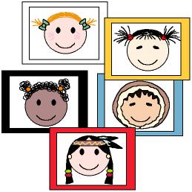

Somos iguales, somos diferentes

Fomentamos

Valoración de las

Diferencias evitando

situaciones de

discriminación

Interés por compartir
- Participación en el grupo
Desarrollo de la actividad

Imprimir las láminas de los archivos word: 6c_01.doc, 6c_02.doc y 6c_03.doc y mostrar a los niños.

El profesor hablará sobre las razas del mundo: hay personas de distintos tipos de razas que se diferencian por su pelo, su color de piel, la forma de sus ojos, su estatura, …

Por fuera somos diferentes, pero por dentro somos iguales, todos somos personas que necesitamos que nos quieran.

El profesor preparará previamente tarjetas de colores para identificar un color con una raza.

El profesor distribuirá las tarjetas a los niños al azar. Mientras suena una música suave de fondo, los niños se moverán libremente por la clase. Se cogerán de la mano los niños que tienen las tarjetas del mismo color.

Cuando se hayan formado los grupos de colores, todos se unirán en un corro.

Los niños se unirán alternándose, de forma que no puedan estar dos niños de la misma raza juntos.

Entre todos simularán ser el mundo con todas las razas.
Material complementario:
-Tarjetas: fichero word: 6c_01.doc

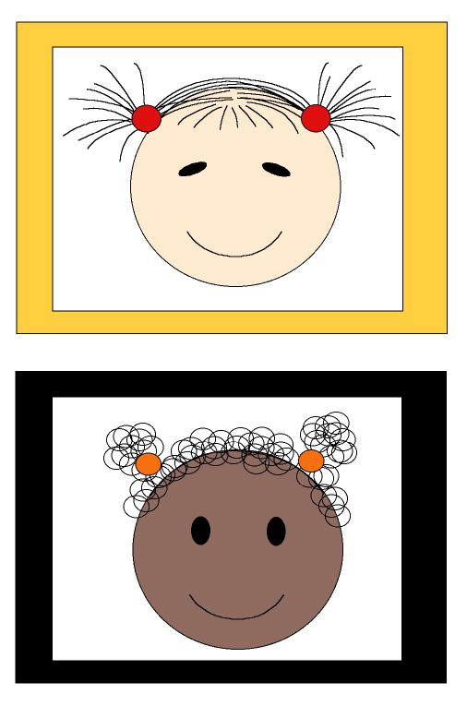
Material complementario:
-Tarjetas: fichero word: 6c_02.doc

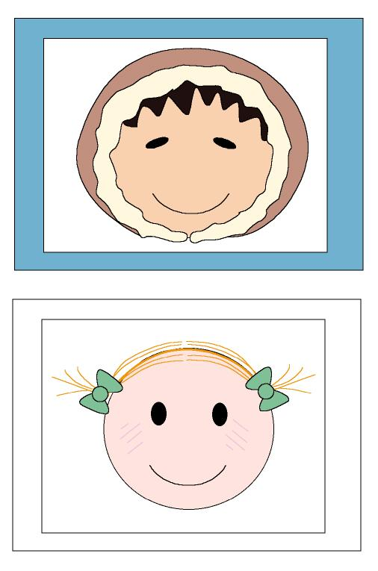
Material complementario:
-Tarjetas: fichero word: 6c_03.doc

